

Les choux pommés : culture, plantation et variétés

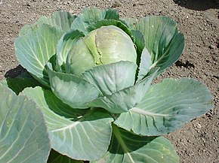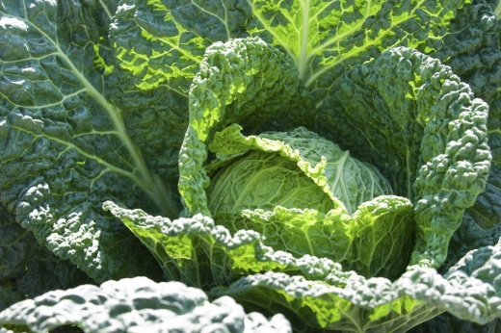
Chou cabus, à tête lisse, ou chou de Milan, à tête frisée, ils comptent parmi les légumes les plus anciens.
Nom latin
Brassica oleracea var. capitata,
Brassica oleracea var. sabauda
Noms communs
Chou pommé, Chou cabus, Chou de Milan
Famille
Brassicacées

Culture
Sol : un peu compacts, profonds, frais, bien travaillés et riches, à tendance calcaire.
Exposition : soleil dans les régions septentrionales et à la mi-ombre dans les régions méridionales.
Rusticité : jusqu'à -15 °C et au-delà.
Multiplication : semis
Arrosage : moyen
Semis
Semez à partir de février sous abri, puis en pépinière de mars à juin, ou de mi-août à septembre.
Les variétés précoces (récoltes de printemps et d'automne) se sèment à l'automne et à la sortie de l'hiver.
Les variétés d'hiver se sèment au printemps. Le semis des choux d'hiver est possible jusqu'au mois de juin. Il se fait en pépinière ou sous châssis froid, environ un mois après les semis, repiquez les plants les plus vigoureux à leur emplacement définitif.
Les choux à pomme lisse pointue sont plantés au printemps, de février à avril, ou en automne, pour une récolte fin d'hiver, début de printemps de l'année suivante.
Les choux primeurs se sèment du 15 août au 15 septembre en pépinière et sont plantés en automne. Rustiques, ils végètent tout l'hiver et redémarrent au printemps. La plantation a lieu de février à mi-avril, puis de septembre à novembre.
Semez en ligne ou à la volée, éclaircissez le semis à 5 cm après l'apparition des premières feuilles. Durant les chaleurs estivales, faites vos semis en situation semi-ombragée.
- Surveillez l'humidité du sol, arrosez très régulièrement car la croissance du plant doit être régulière.
- Lorsque les plants ont 3 ou 4 feuilles, effectuer un repiquage intermédiaire en pépinière, à 15 cm de distance en tous sens, et ainsi favoriser l'émission de radicelles.
- Plantez les choux à leur emplacement définitif lorsqu'ils ont 6 à 8 feuilles, 4 à 6 semaines après le semis.

Plantation
- Enfoncez les plants profondément dans le sol (la base des premières feuilles enterrée de 2-3 cm) au fond de sillons profonds de 10 à 12 cm, qui seront ensuite comblés lors des buttages. Tassez et arrosez.
- Espacez les choux primeurs de 35 à 40 cm en tous sens, les choux d'été et d'automne, à développement moyen, de 50 à 65 cm en tous sens, et les choux d'hiver, à gros développement, de 80 cm en tous sens.
La croissance des choux étant lente, vous pouvez intercaler sur le rang quelques laitues ou épinards en attendant qu'ils grossissent. Ou vous pouvez les planter entre des plants de tomates, ce qui les protègera de nombreux ravageurs.
Entretien
- Recouvrez les jeunes plants d'un filet de protection anti-insectes afin que la mouche du chou n'y ait pas accès.
- Binez bien surtout au départ,
- Paillez par temps chaud, après un binage et un arrosage.
Maladies

La hernie du chou est la principale maladie, due à un champignon qui vit dans le sol.

Le mildiou se reconnaît par les taches d'un blanc duveteux qu'il laisse sur les feuilles.
Les maladies du chou seront développées dans une autre fiche.
Parasites
Limaces, Altises, Mouche blanche, Piéride du chou
Les parasites du chou seront également développés dans une autre fiche.

Récolte
Ils se récoltent dès que les pommes sont bien formées et encore serrées. Coupez le en conservant une partie du pied pour le suspendre et supprimez les feuilles externes « ouvertes » elles sont souvent abîmées.
Pour savoir s’ils sont bons à récolter, appuyez sur le sommet de la pomme avec le bout des doigts. Vous devez sentir une résistance. Les pommes des choux primeurs sont souvent un peu moins dures et plus tendres. Coupez juste en dessous de la tête.
La récolte s’effectue environ 4 mois après le semis, celle des choux d’hiver jusqu’à 9 mois après.
- Choux primeurs => d’avril à juin
- Choux d’été et d’automne => de juin à décembre.
- Choux d’hiver => de fin octobre à mars.
Conservation
Vous pouvez consommer les choux tout de suite, ou les conserver dans un endroit frais et sec, en les suspendant. Si les choux prennent un « coup de gel » récoltez-les aussitôt et faites-les dégeler doucement avant de les cuisiner.
Ils se conservent longtemps sur pied.
- Les choux d’hiver ne craignent pas le froid et peuvent rester en place au jardin jusqu’à la récolte.
- Les pommes des choux cabus se conservent quelques semaines dans le réfrigérateur.
- Le chou de Milan flétrit plus vite, il vaut mieux le cuisiner plus rapidement.
Associations favorables
Ils peuvent être entouré de plantes aromatiques telles que la mélisse, la menthe, le thym, le romarin, la sauge, afin d’éloigner la plupart des parasites.
Ils se plairont également en compagnie de la betterave, le haricot, le céleri, la pomme de terre, la laitue, l’oignon, la tomate, le concombre, le cresson, l’épinard

Associations défavorables
Fenouil, fraisier, oignon, tomates, roquette, navet, radis Évitez aussi de semer de la moutarde comme engrais vert sur des planches qui accueilleront des choux. Elle fait partie de la même famille.
Quelques variétés
Chou cabus
'Pointu de Château-Renard' le plus précoce, pomme allongée et pointue, assez serrée, très digeste et de saveur plutôt douce, il se consomme cru.
'De Vaugirard d’hiver' pomme tendre et sucrée qui se conserve bien, variété ancienne, très résistante au froid, pomme petite ronde, très dure, jaune clair.
Chou cabus rouge

‘Rouge tête noire’ variété productive, pomme serrée et compacte, à consommer cru en salade ou cuit coupé en fines lamelles, en pot au feu, farci, braisé, en potée, en purée, tourte ou en soupe, congélation possible.
‘Kalibos’ pomme pointue et rouge, variété demi-tardive, chair très sucrée de saveur délicate, croquante, idéale en salade.
Chou de Milan
'Roi de l’hiver' Pomme ronde, demi-hâtif, résiste très bien au froid.
'Gros des Vertus' Belle pomme très volumineuse, variété d’automne, rustique et productive, bonne conservation.
 Bonne culture
Fiche :  2020 JDN jardins du nord
Pour en parler sur le forum : https://www.jardins-du-nord.fr/viewtopic.php?f=3&t=5948
Photo : du net

